黄石市下陆区司法局2022年度部门决算公开
目 录
第一部分 黄石市下陆区司法局概况
- 部门主要职责
- 机构设置情况
第二部分 黄石市下陆区司法局2022年度部门决算表
一、收入支出决算总表
二、收入决算表
三、支出决算表
四、财政拨款收入支出决算总表
五、一般公共预算财政拨款支出决算表
六、一般公共预算财政拨款基本支出决算明细表
七、财政拨款“三公”经费支出决算表
八、政府性基金预算财政拨款收入支出决算表
九、国有资本经营预算财政拨款支出决算表

第三部分 黄石市下陆区司法局2022年度部门决算情况说明
一、收入支出决算总体情况说明
二、收入决算情况说明
三、支出决算情况说明
四、财政拨款收入支出决算总体情况说明
五、一般公共预算财政拨款支出决算情况说明
六、一般公共预算财政拨款基本支出决算情况说明
七、财政拨款“三公”经费支出决算情况说明
八、政府性基金预算财政拨款收入支出决算情况说明
九、国有资本经营预算财政拨款支出决算情况说明
十、机关运行经费支出说明
十一、政府采购支出说明
十二、国有资产占用情况说明
十三、预算绩效情况说明
十四、专项支出、转移支付支出情况说明
第四部分 名词解释

第一部分 黄石市下陆区司法局概况
一、部门主要职责
1、承担全面依法治区重大问题的政策研究，编制全面依法治区中长期规划建议，负责依法治区有关重大决策部署督察工作。
2、认真贯彻党和国家关于司法行政和法治政府工作的方针、政策、法律、法规，制定本区司法行政和法治政府工作的中长期规划、年度计划并监督实施。
3、编制区政府制定规范性文件计划，报经区政府批准后组织、指导有关部门实施；负责区政府及其办公室制发的规范性文件和其他文件的合法性审查工作。
4、承办区政府规范性文件的解释工作，办理区政府规范性文件上报备案和区政府各部门规范性文件备案审查工作；组织区政府规范性文件的清理、编纂工作承办国家法律、行政法规草案征求意见工作。
5、组织实施区政府行政执法责任制，指导全区行政执法责任制工作；对全区各级行政执法机关的执法行为进行监督检查；承办区直行政执法机关执法主体资格审核登记和行政执法人员执法资格审查与上岗培训工作。
6、监督、检查法律、法规、规章和区政府规范性文件执行情况，协调区直各部门在执行法律、法规、规章中的矛盾和争议。
7、负责区政府行政复议委员会的日常工作，承办由区政府及其部门管辖的行政复议案件和区政府在行政诉讼中的应诉工作。
8、承办以区政府作为赔偿义务机关的行政赔偿事务，指导、协调全区行政赔偿工作。
9、负责区政府的法律顾问事务，参与区政府重要经济合同、协议的审查工作。
10、负责制定本区普法和依法治理规划，并组织实施。具体承办本区普法和依法治理的日常工作。
11、负责指导和管理本区的法律援助工作。
12、负责指导和管理本区的人民调解、司法助理员、司法所、法律服务所工作。
13、负责全区社区矫正管理工作。
14、负责指导和管理本区的刑满释放人员安置帮教工作。
15、负责本辖区的人民陪审员选任工作。
16、负责本区法治教育、法制理论、法制工作研究和交流，组织对外法治业务交流活动。
17、完成上级交办的其它任务。
18、职能转变。
二、机构设置情况
1、机构设置情况：下陆区司法局设办公室，人促科，法宣科，财务室，社区矫正管理局，下陆区法律援助中心，下陆区人民调解中心。派出机关4个分别为，团城山司法所、新下陆司法所、老下陆司法所、东方山司法所、。管理4个法律服务所分别为，东方山法律服务所，团城山法律服务所，至诚法律服务所，三尊法律服务所。
2、编制情况： 2021年12月在职人员11人，退休干部4人（已全部转入机关事业单位养老保险发放养老金）。

第二部分 黄石市下陆区司法局2022年度部门决算表
一、收入支出决算总表
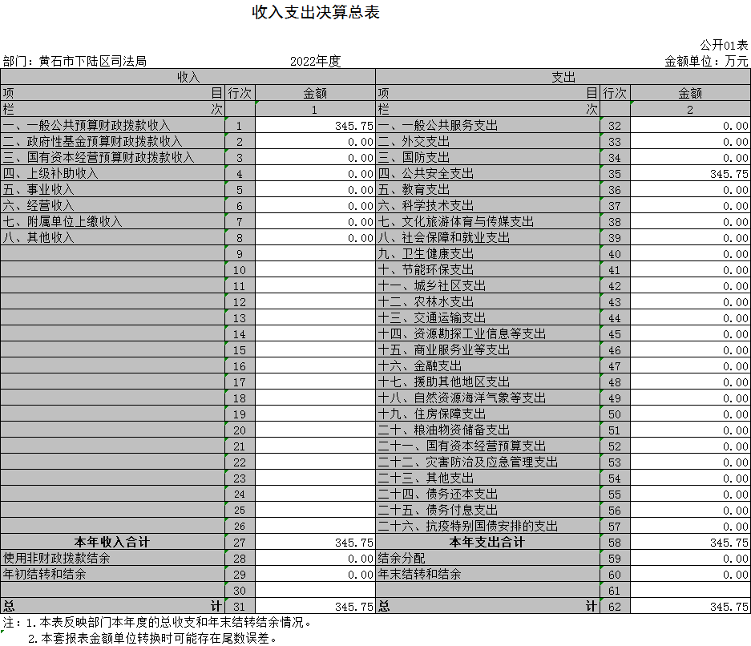

二、收入决算表
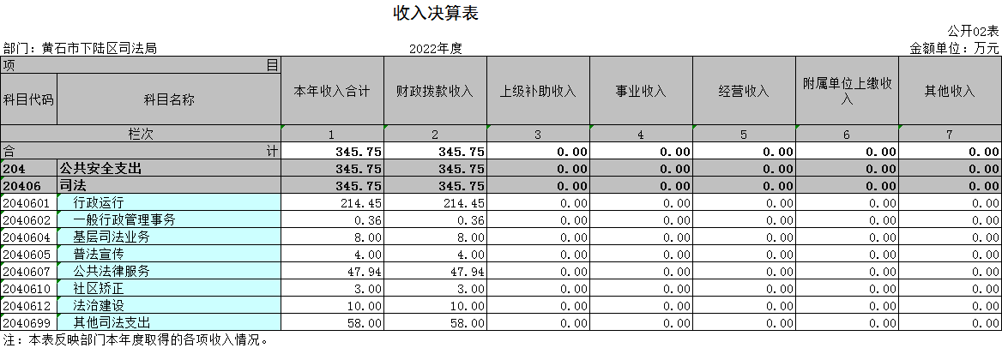

三、支出决算表
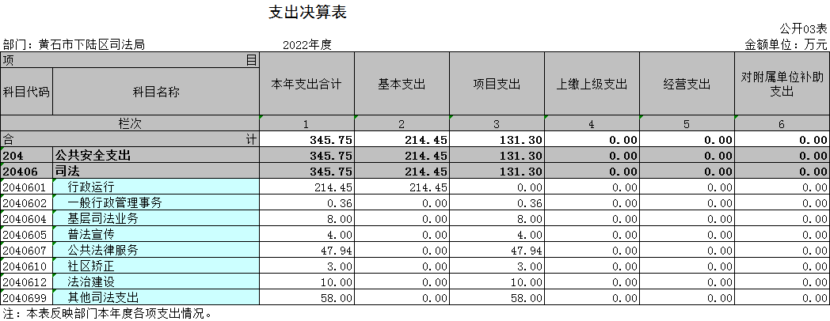

四、财政拨款收入支出决算总表
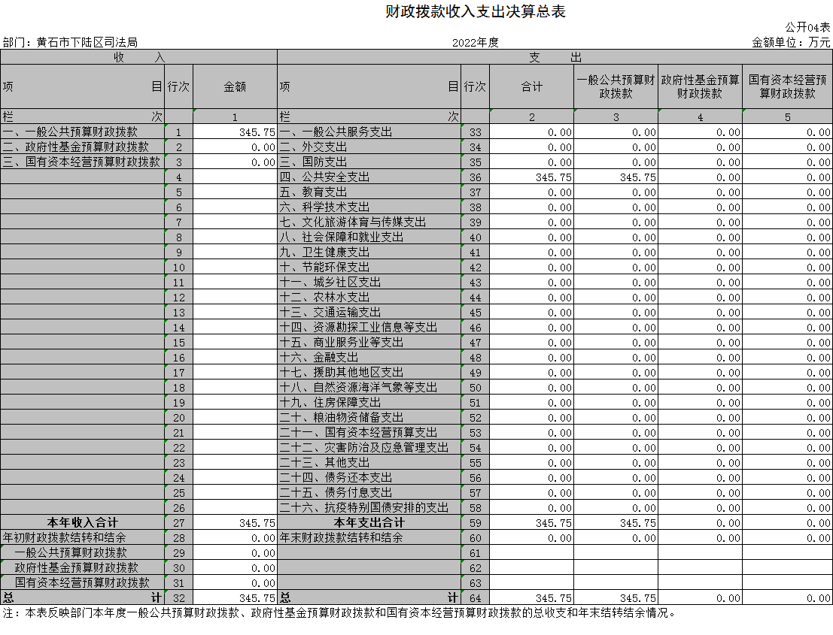

五、一般公共预算财政拨款支出决算表
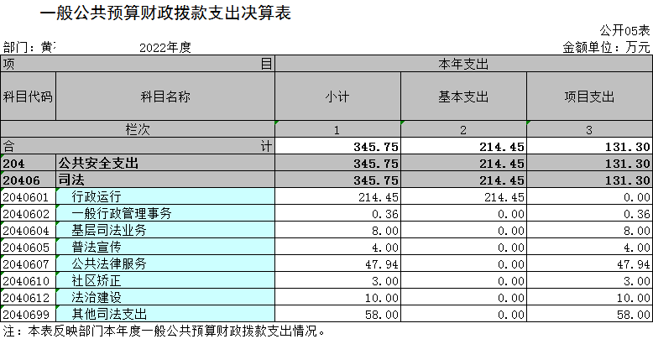

六、一般公共预算财政拨款基本支出决算明细表
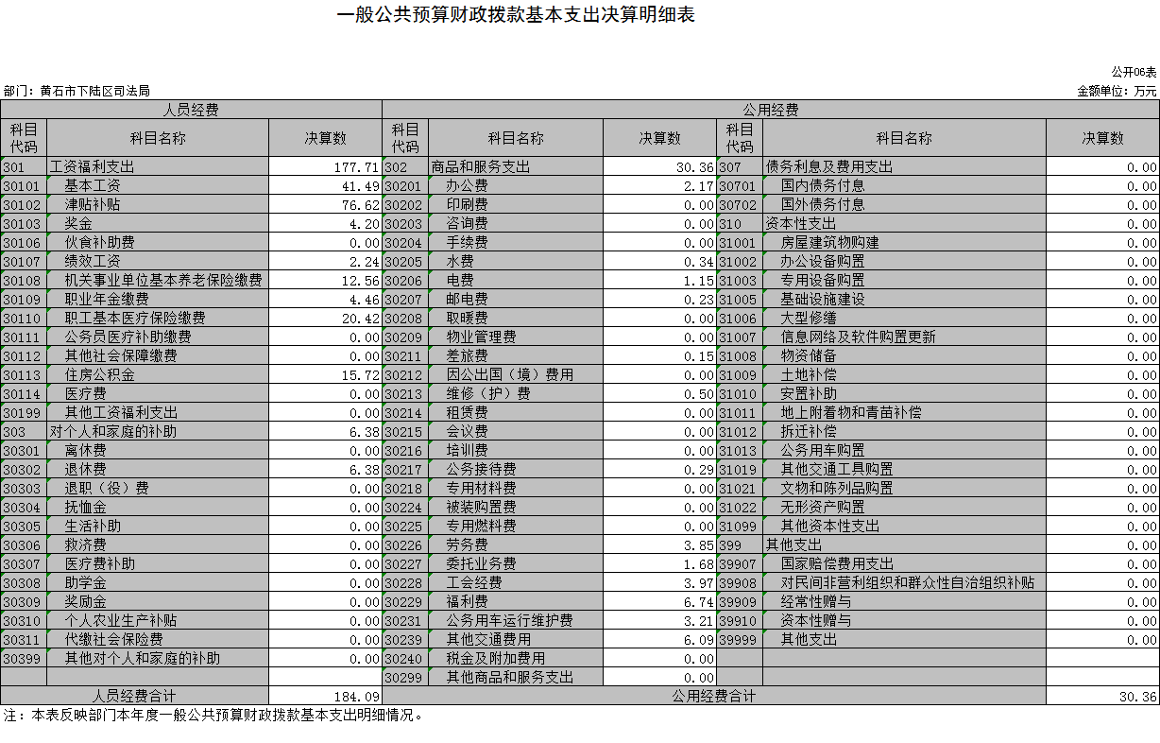

七、一般公共预算财政拨款“三公”经费支出决算表
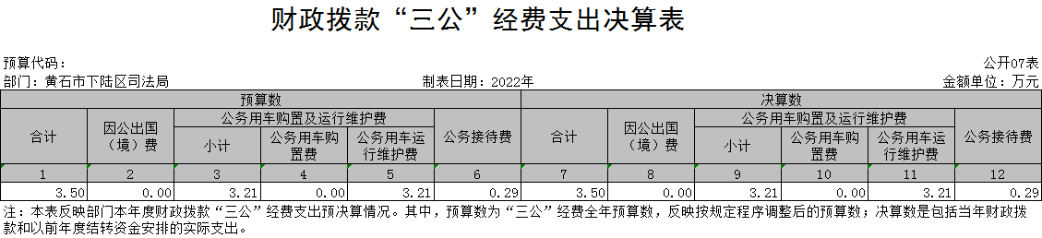

八、政府性基金预算财政拨款收入支出决算表
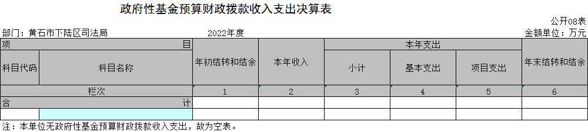
说明：下陆区司法局无政府性基金预算财政拨款收入支出，故为空表。
九、国有资本经营预算财政拨款支出决算表
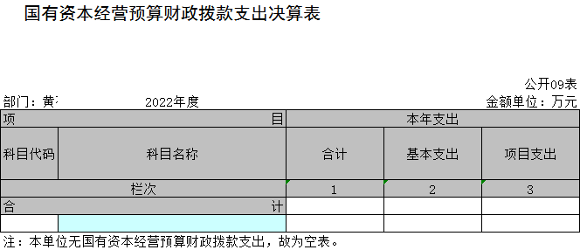
说明：下陆区司法局无国有资本经营预算财政拨款支出，故为空表。

第三部分 黄石市下陆区司法局2022年度部门决算情况说明
一、收入支出决算总体情况说明
2022年度收、支总计均为345.75万元。与2021年度相比，收总计减少10.75万元，下降3.02 %，主要原因是本年度1名事业编退休，人员经费减少。与2021年度相比，支总计减少23.19万元，下降6.29%，主要原因是本年度1名事业编退休，人员经费减少。
二、收入决算情况说明
2022年度收入合计345.75万元，与2021年度相比，收入合计减少10.75万元，下降3.02%。其中：财政拨款收入345.75万元，占本年收入100%；上级补助收入0万元，占本年收入0%；事业收入0万元，占本年收入0%；经营收入0万元，占本年收入0%；附属单位上缴收入0万元，占本年收入0%；其他收入0万元，占本年收入0%。
三、支出决算情况说明
2022年度支出合计345.75万元，与2021年度相比，支出合计减少23.19万元，下降6.29%。其中：基本支出214.45万元，占本年支出62.02%；项目支出131.3万元，占本年支出37.98%；上缴上级支出0万元，占本年支出0%；经营支出0万元，占本年支出0%；对附属单位补助支出0万元，占本年支出0%。
四、财政拨款收入支出决算总体情况说明
2022年度财政拨款收、支总计均为345.75万元。与2021年度相比，财政拨款收总计减少10.75万元，下降3.02%。主要原因是本年度1名事业编退休，人员经费减少。与2021年度相比，财政拨款支总计减少23.19万元，下降6.29%。主要原因是本年度1名事业编退休，人员经费减少。
2022年度财政拨款收入中，一般公共预算财政拨款收入 345.75万元，比2021年度决算数减少10.75万元。减少主要原因是本年度1名事业编退休，人员经费减少。政府性基金预算财政拨款收入0万元，与上年决算数对比无增减变化，原因是无政府性基金预算财政拨款收入。国有资本经营预算财政拨款收入0万元，与上年决算数对比无增减变化，原因是无国有资本经营预算财政拨款收入。
五、一般公共预算财政拨款支出决算情况说明
（一）一般公共预算财政拨款支出决算总体情况。
2022年度一般公共预算财政拨款支出345.75万元，占本年支出合计的100 %。与2021年度相比，一般公共预算财政拨款支出减少23.19万元，下降6.29%。主要原因是本年度1名事业编退休，人员经费减少。
（二）一般公共预算财政拨款支出决算结构情况。
2022年度一般公共预算财政拨款支出345.75万元，主要用于以下方面：
1.公共安全支出（类）支出345.75万元，占100%。主要是用于司法中行政运行、基层司法业务、公共法律服务等产生的费用。
（三）一般公共预算财政拨款支出决算具体情况。
2022年度一般公共预算财政拨款支出年初预算为322.48万元，支出决算为345.75万元，完成年初预算的107.22%。其中：
1.公共安全支出(类)司法（款）行政运行（项）。年初预算为287.48万元，支出决算为214.45万元，完成年初预算的74.46%，支出决算数小于年初预算数的主要原因：本年度1名事业编退休，人员经费减少。
2.公共安全支出(类)司法（款）一般行政管理事务（项）。年初预算为0万元，年初未列该项预算，年中预算调整为0.36万元，支出决算为0.36万元，完成年初预算的0%，完成年中预算的100%。该项支出主要用于法律援助办案补贴。
3.公共安全支出(类)司法（款）基层司法业务（项）。年初预算为8万元，支出决算为8万元，完成年初预算的100%，决算数与年初预算数对比无增减变化。
4.公共安全支出(类)司法（款）普法宣传（项）。年初预算为4万元，支出决算为4万元，完成年初预算的100%，决算数与年初预算数对比无增减变化。
5.公共安全支出(类)司法（款）公共法律服务（项）。年初预算为10万元，支出决算为47.94万元，完成年初预算的479.4%，支出决算数大于年初预算数的主要原因：增加了公共法律服务体系建设经费。
6.公共安全支出(类)司法（款）社区矫正（项）。年初预算为3万元，支出决算为3万元，完成年初预算的100%，决算数与年初预算数对比无增减变化。
7.公共安全支出(类)司法（款）法治建设（项）。年初预算为10万元，支出决算为10万元，完成年初预算的100%，决算数与年初预算数对比无增减变化。
8.公共安全支出(类)司法（款） 其他司法支出（项）。年初预算为0万元，年初未列该项预算，年中预算调整为58万元，支出决算为58万元，完成年初预算的0%，完成年中预算的100%。该项支出主要用法律援助办案补贴等费用。
六、一般公共预算财政拨款基本支出决算情况说明
2022年度一般公共预算财政拨款基本支出214.45万元，其中：
人员经费184.09万元，主要包括：基本工资、津贴补贴、奖金、绩效工资、机关事业单位基本养老保险缴费、职业年金缴费、职工基本医疗保险缴费、住房公积金、退休费、其他对个人和家庭的补助。
公用经费30.36万元，主要包括：办公费、水费、电费、邮电费、差旅费、维修(护)费、公务接待费、劳务费、委托业务费、工会经费、福利费、公务用车运行维护费、其他交通费用。
七、一般公共预算财政拨款“三公”经费支出决算情况说明
（一）“三公”经费财政拨款支出决算总体情况说明。
2022年度“三公”经费财政拨款支出预算为3.5万元，支出决算为3.5万元，完成预算的100%。较上年增加2.66万元，增长317.84%。决算数与年初预算数对比无增减变化，原因是严格控制支出。决算数较上年增加的主要原因：增加了司法所执法执勤车辆保险费用，鄂BD016警车辆维修保养费增加。
（二）“三公”经费财政拨款支出决算具体情况说明。
1.因公出国(境)费预算为0万元，支出决算为0万元，决算数与年初预算数对比无增减变化，原因是本年度无此支出。决算数与上年决算数对比无增减变化，原因是本年与上年均无此支出。
全年支出涉及出国（境）团组0个，累计0人次。
2.公务用车购置及运行费预算为3.21万元，支出决算为3.21万元，完成预算的100%；较上年增加2.43万元，增长311.54%。决算数与年初预算数对比无增减变化，原因是严控支出。决算数较上年增加的主要原因：增加了司法所执法执勤车辆保险费用，鄂BD016警车辆维修保养费增加。其中：
(1)公务用车购置费支出0万元。本年度购置(更新)公务用车0辆。
(2)公务用车运行费支出3.21万元，主要用于公务车自然消耗费用。截止2022年12月31日，开支财政拨款的公务用车保有量为1辆。
3.公务接待费预算为0.29万元，支出决算为0.29万元，完成预算的100%，较上年增加0.23万元，增长383.33%。决算数与年初预算数对比无增减变化，原因是严控支出。决算数较上年增加的主要原因：本年度有3次公务接待，费用增加。其中：
外宾接待支出0万元。2022年共接待来访团组0个，0人次（不包括陪同人员）。
国内公务接待支出0.29万元，接待对象主要是司法同行交流，主要是开展交流探讨工作。2022年共接待国内来访团组3 个，12人次（不包括陪同人员）。
八、政府性基金预算财政拨款收入支出决算情况说明
本部门当年无政府性基金预算财政拨款收入支出
九、国有资本经营预算财政拨款支出决算情况说明
本部门当年无国有资本经营预算财政拨款支出。
十、机关运行经费支出说明
本部门 2022年度机关运行经费支出 30.36 万元，比年初预算数减少3.25万元，降低9.67%。主要原因是：压缩开支，落实政府过紧日子思想。
比上年决算数增加11.59万元，增长61.76%，主要是本年度在职人员工资结构调整，交通补助费以公用指标支出。
十一、政府采购支出说明
本部门 2022年度政府采购支出总额 0 万元，其中：政府采购货物支出 0 万元、政府采购工程支出 0 万元、政府采购服务支出 0 万元。授予中小企业合同金额0万元，占政府采购支出总额的0%，其中：授予小微企业合同金额0万元，占授予中小企业合同金额的0%；货物采购授予中小企业合同金额占货物支出金额的0%，工程采购授予中小企业合同金额占工程支出金额的0%，服务采购授予中小企业合同金额占服务支出金额的0%。
十二、国有资产占用情况说明
截至2022年 12月31日，部门共有车辆 1 辆，其中，副省级及以上领导干部用车 0 辆、主要领导干部用车0 辆、机要通信用车0 辆、应急保障用车 0 辆、执法执勤用车 1 辆、特种专业技术用车 0辆、其他用车 0 辆；单位价值 100万元以上设备（不含车辆）0 台（套）。

十三、预算绩效情况说明
(一)预算绩效管理工作开展情况。
根据预算绩效管理要求，本部门组织对2022年度一般公共预算项目支出全面开展绩效自评，共涉及项目6个，资金131.3万元，占一般公共预算项目支出总额的38％。从评价情况来看，为更好完成2022年各项绩效目标，我局成立相关科室负责的各项目小组（法律援助、社区矫正、人民调解、安置帮教、法制建设、普法宣传），对其所负责的项目进行绩效管理，提升服务能力，节约办公费用，降低办公成本，充分发挥项目资金的使用率。
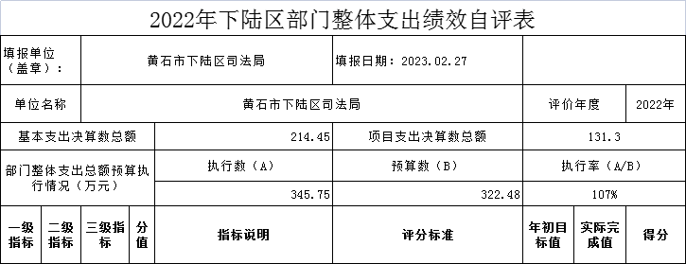

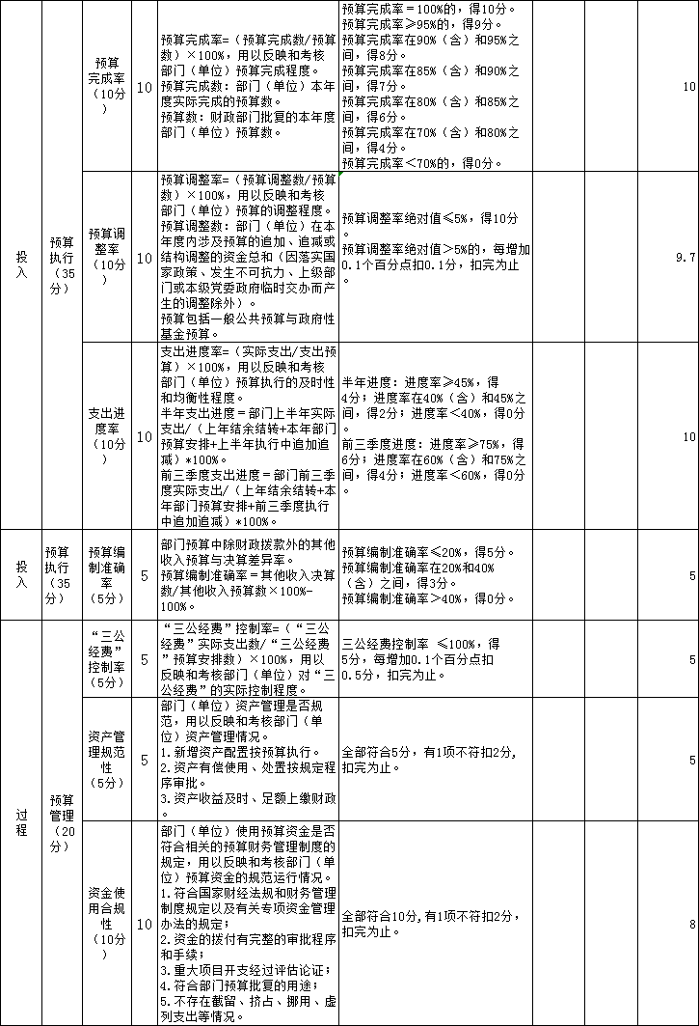
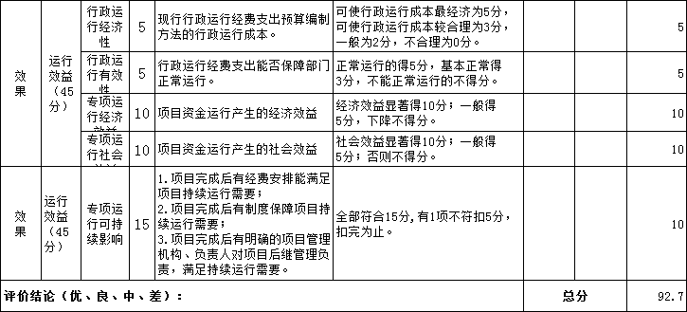

（二）部门决算中项目绩效自评结果。
本部门今年在部门决算中反映所有项目绩效自评结果（涉密项目除外）。
（1）资金投入情况分析(包括完成情况和偏离原因等）。
1.项目资金到位情况分析。
2022年项目资金收入162.41万元。其中省对下公共法律服务体系建设转移支付21万元，区级配套资金35万元，其他资金106.41万元（上年结转82.41万元、司法救助21万元、市司法局下拨司法所建设资金3万元）。
- 项目资金执行情况分析。
2022年项目资金支出131.30万元，其中：法律援助办案支出18.07万元，社区矫正办案支出10.64万元，人民调解办案支出19.24万元，安置帮教办案支出0.09万元，其他办案支出（法制建设）10.08万元，其他支出68.18万元，司法所建设支出5万元。
- 项目资金管理情况分析。
对各类项目资金根据其性质及其使用规定，实行专款专用，加强对项目资金的使用管理。
（2）绩效目标完成情况分析(包括完成情况和偏离原因等)
1.产出指标完成情况分析。
法律援助案件受理536件，结案497件。已结案民事案件27件，刑事案件470件。人民调解案件受理3000件，调解3000件。调解成功2995件。累计接收刑满释放人员485人，帮教刑满释放人员485人，安置刑满释放人员485人，管理社区矫正对象数150人，未发生重特大安全事件。
2.效益指标完成情况分析。
法律援助有效投诉的案件数量（件）2022年目标值0件，完成值0件，完成率100%。法律援助结案数2022年目标值350件，完成497件，完成率100%。人民调解案件目标值2000件，完成值3000件，完成率100%。调解成功2995件，协议履行2995件，目标值90%，完成率100%。刑满释放人员累计485人，帮教刑满释放人员485人，安置刑满释放人员485人，完成率100%。社区矫正对象数150人，未发生重特大安全事件，重新犯罪0。
2022年度法律援助项目自评表
项目单位(盖章): 主要领导签字：
填报日期：2023.07.24
项目名称 |  | 法律援助经费
主管部门 |  | 下陆区司法局 |  |  | 项目实施单位 |  |  | 下陆区司法局
项目类别 |  | 1、部门预算项目R 2、上级专项□
项目属性 |  | 1、持续性项目R 2、新增性项目□
项目类型 |  | 1、常年性项目R 2、延续性项目□ 3、 一次性项目□
预算执行情况  (万元)  (20分) |  |  | 预算数(A) | 执行数(B) |  | 执行率(B/A) | 得分  (20分*执行率)
 |  | 年度财政 资金总额 | 10 | 10 |  | 100% | 20
年  度  绩  效  目  标  1  (XX分 ) | 一级 指标 | 二级指标 | 三级指标 |  |  | 年初目标值  (A) | 实际完成值  (B) |  | 得分
年  度  绩  效  目  标  1  (XX分 ) | 产出  指标 | 法律援助办案 |  |  |  | 180 | 497 |  | 30
年  度  绩  效  目  标  1  (XX分 ) | 产出  指标 | 办案合格率 |  |  |  | 100% | 100% |  | 30
年  度  绩  效  目  标  1  (XX分 ) | 产出  指标 | … …
年  度  绩  效  目  标  1  (XX分 ) | 产出  指标 | ……
年  度  绩  效  目  标  1  (XX分 ) | 效益 指标 | ·… …
年  度  绩  效  目  标  1  (XX分 ) | 效益 指标 | ……
年  度  绩  效  目  标  1  (XX分 ) | 效益 指标 | ……
年  度  绩  效  目  标  1  (XX分 ) | 满意  度指  标 | ……
年  度  绩  效  目  标  1  (XX分 ) | 满意  度指  标 | 群众满意度 |  |  |  | 90% | 90% |  | 20
年度 绩效 目标
2
……
总分 | 100
2022年度法制建设项目自评表
项目单位(盖章): 主要领导签字：
填报日期：2023.07.24
项目名称 |  | 法制建设经费
主管部门 |  | 下陆区司法局 |  |  | 项目实施单位 |  |  | 下陆区司法局
项目类别 |  | 1、部门预算项目R 2、上级专项□
项目属性 |  | 1、持续性项目R 2、新增性项目□
项目类型 |  | 1、常年性项目R 2、延续性项目□ 3、 一次性项目□
预算执行情况  (万元)  (20分) |  |  | 预算数(A) | 执行数(B) |  | 执行率(B/A) | 得分  (20分*执行率)
 |  | 年度财政 资金总额 | 10 | 10 |  | 100% | 20
年  度  绩  效  目  标  1  (XX分 ) | 一级 指标 | 二级指标 | 三级指标 |  |  | 年初目标值  (A) | 实际完成值  (B) |  | 得分
年  度  绩  效  目  标  1  (XX分 ) | 产出  指标 | 办案件 |  |  |  | 80 | 93 |  | 30
年  度  绩  效  目  标  1  (XX分 ) | 产出  指标 | 案件合格率 |  |  |  | 100% | 100% |  | 30
年  度  绩  效  目  标  1  (XX分 ) | 产出  指标 | … …
年  度  绩  效  目  标  1  (XX分 ) | 产出  指标 | ……
年  度  绩  效  目  标  1  (XX分 ) | 效益 指标 | ·… …
年  度  绩  效  目  标  1  (XX分 ) | 效益 指标 | ……
年  度  绩  效  目  标  1  (XX分 ) | 效益 指标 | ……
年  度  绩  效  目  标  1  (XX分 ) | 满意  度指  标 | ……
年  度  绩  效  目  标  1  (XX分 ) | 满意  度指  标 | 群众满意度 |  |  |  | 90% | 95% |  | 20
年度 绩效 目标
2
……
总分 | 100
2022年度普法宣传项目自评表
项目单位(盖章): 主要领导签字：
填报日期：2023.07.24
项目名称 |  | 普法宣传经费
主管部门 |  | 下陆区司法局 |  |  | 项目实施单位 |  |  | 下陆区司法局
项目类别 |  | 1、部门预算项目R 2、上级专项□
项目属性 |  | 1、持续性项目R 2、新增性项目□
项目类型 |  | 1、常年性项目R 2、延续性项目□ 3、 一次性项目□
预算执行情况  (万元)  (20分) |  |  | 预算数(A) | 执行数(B) |  | 执行率(B/A) | 得分  (20分*执行率)
 |  | 年度财政 资金总额 | 4 | 4 |  | 100% | 20
年  度  绩  效  目  标  1  (XX分 ) | 一级 指标 | 二级指标 | 三级指标 |  |  | 年初目标值  (A) | 实际完成值  (B) |  | 得分
年  度  绩  效  目  标  1  (XX分 ) | 产出  指标 | 开展普法宣传活动 |  |  |  | 12 | 58 |  | 30
年  度  绩  效  目  标  1  (XX分 ) | 产出  指标 | 发放宣传单 |  |  |  | 50000 | 50000 |  | 30
年  度  绩  效  目  标  1  (XX分 ) | 产出  指标 | … …
年  度  绩  效  目  标  1  (XX分 ) | 产出  指标 | ……
年  度  绩  效  目  标  1  (XX分 ) | 效益 指标 | ·… …
年  度  绩  效  目  标  1  (XX分 ) | 效益 指标 | ……
年  度  绩  效  目  标  1  (XX分 ) | 效益 指标 | ……
年  度  绩  效  目  标  1  (XX分 ) | 满意  度指  标 | ……
年  度  绩  效  目  标  1  (XX分 ) | 满意  度指  标 | 群众满意度 |  |  |  | 90% | 95% |  | 20
年度 绩效 目标
2
……
总分 | 100
2022年度基层司法业务项目自评表
项目单位(盖章): 主要领导签字：
填报日期：2023.07.24
项目名称 |  | 基层司法业务（人民调解经费）
主管部门 |  | 下陆区司法局 |  |  | 项目实施单位 |  |  | 下陆区司法局
项目类别 |  | 1、部门预算项目R 2、上级专项□
项目属性 |  | 1、持续性项目R 2、新增性项目□
项目类型 |  | 1、常年性项目R 2、延续性项目□ 3、 一次性项目□
预算执行情况  (万元)  (20分) |  |  | 预算数(A) | 执行数(B) |  | 执行率(B/A) | 得分  (20分*执行率)
 |  | 年度财政 资金总额 | 8 | 8 |  | 100% | 20
年  度  绩  效  目  标  1  (XX分 ) | 一级 指标 | 二级指标 | 三级指标 |  |  | 年初目标值  (A) | 实际完成值  (B) |  | 得分
年  度  绩  效  目  标  1  (XX分 ) | 产出  指标 | 矛盾纠纷调解 |  |  |  | 2000 | 3000 |  | 30
年  度  绩  效  目  标  1  (XX分 ) | 产出  指标 | 调解成功率 |  |  |  | 90% | 100% |  | 30
年  度  绩  效  目  标  1  (XX分 ) | 产出  指标 | … …
年  度  绩  效  目  标  1  (XX分 ) | 产出  指标 | ……
年  度  绩  效  目  标  1  (XX分 ) | 效益 指标 | ·… …
年  度  绩  效  目  标  1  (XX分 ) | 效益 指标 | ……
年  度  绩  效  目  标  1  (XX分 ) | 效益 指标 | ……
年  度  绩  效  目  标  1  (XX分 ) | 满意  度指  标 | ……
年  度  绩  效  目  标  1  (XX分 ) | 满意  度指  标 | 群众满意度 |  |  |  | 90% | 95% |  | 20
年度 绩效 目标
2
……
总分 | 100
2022年度社区矫正项目自评表
项目单位(盖章): 主要领导签字：
填报日期：2023.07.24
项目名称 |  | 社区矫正经费
主管部门 |  | 下陆区司法局 |  |  | 项目实施单位 |  |  | 下陆区司法局
项目类别 |  | 1、部门预算项目R 2、上级专项□
项目属性 |  | 1、持续性项目R 2、新增性项目□
项目类型 |  | 1、常年性项目R 2、延续性项目□ 3、 一次性项目□
预算执行情况  (万元)  (20分) |  |  | 预算数(A) | 执行数(B) |  | 执行率(B/A) | 得分  (20分*执行率)
 |  | 年度财政 资金总额 | 3 | 3 |  | 100% | 20
年  度  绩  效  目  标  1  (XX分 ) | 一级 指标 | 二级指标 | 三级指标 |  |  | 年初目标值  (A) | 实际完成值  (B) |  | 得分
年  度  绩  效  目  标  1  (XX分 ) | 产出  指标 | 重新犯罪人数 |  |  |  | 0 | 0 |  | 20
年  度  绩  效  目  标  1  (XX分 ) | 产出  指标 | 重新犯罪率 |  |  |  | 0 | 0 |  | 20
年  度  绩  效  目  标  1  (XX分 ) | 产出  指标 | 教育学习场次 |  |  |  | 24 | 40 |  | 20
年  度  绩  效  目  标  1  (XX分 ) | 产出  指标 | ……
年  度  绩  效  目  标  1  (XX分 ) | 效益 指标 | ·… …
年  度  绩  效  目  标  1  (XX分 ) | 效益 指标 | ……
年  度  绩  效  目  标  1  (XX分 ) | 效益 指标 | ……
年  度  绩  效  目  标  1  (XX分 ) | 满意  度指  标 | ……
年  度  绩  效  目  标  1  (XX分 ) | 满意  度指  标 | 社区矫正对象满意度 |  |  |  | 90% | 95% |  | 20
年度 绩效 目标
2
……
总分 | 100

（三）绩效评价结果应用情况。
我局下一步加强对绩效目标的管理审核，拟与预算安排相结合，将其作为预算编制和资金安排的条件和依据，并对绩效完成情况进行公开。
- 专项支出、转移支付支出情况说明
本部门（单位）无财政专项支出、无专项转移支付。

第四部分 名词解释
(一)一般公共预算财政拨款收入：指省级财政一般公共预算当年拨付的资金。
(二)政府性基金预算财政拨款收入：指省级财政政府性基金预算当年拨付的资金。
(三)国有资本经营预算财政拨款收入：指省级财政国有资本经营预算当年拨付的资金。
(四)上级补助收入：指从事业单位主管部门和上级单位取得的非财政补助收入。
(五)事业收入：指事业单位开展专业业务活动及其辅助活动取得的收入。
(六)经营收入：指事业单位在专业业务活动及其辅助活动之外开展非独立核算经营活动取得的收入。
(七)其他收入：指单位取得的除上述“一般公共预算财政拨款收入”、“政府性基金预算财政拨款收入”、“国有资本经营预算财政拨款收入”、“上级补助收入”、“事业收入”、“经营收入”等收入以外的各项收入。
(八)使用非财政拨款结余：指事业单位使用以前年度积累的非财政拨款结余弥补当年收支差额的金额。
(九)年初结转和结余：指单位以前年度尚未完成、结转到本年仍按原规定用途继续使用的资金，或项目已完成等产生的结余资金。
(十)本部门使用的支出功能分类科目(到项级)
1.公共安全支出(类)司法（款）行政运行（项）。反映行政单位(包括实行公务员管理的事业单位)的基本支出。
2.公共安全支出(类)司法（款）一般行政管理事务（项）。反映行政单位(包括实行公务员管理的事业单位)未单独 设置项级科目的其他项目支出。
3.公共安全支出(类)司法（款）基层司法业务（项）。反映各级司法行政部门用于基层业务的支出，包括基层工作 指导费、调解费、安置帮教费、司法所经费和公共法律服务平 台相关支出、人民陪审员选任管理费用、人民监督员选任管理 费用等支出。
4.公共安全支出(类)司法（款）普法宣传（项）。反映各级司法行政部门用于组织各种媒体的宣传、普法装备 与设施、宣传资料、对外宣传、法制作品的审读评审等方面的 支 出 。
5.公共安全支出(类)司法（款）公共法律服务（项）。反映司法行政部门用于法律援助、司法鉴定、公证、仲裁等 公共法律服务工作的相关支出。
6.公共安全支出(类)司法（款）社区矫正（项）。反映司法行政部门用于社区矫正的相关支出。
7.公共安全支出(类)司法（款）法治建设（项）。反映全面依法治国相关工作和行政立法、执法监督、行政复 议等方面的支出。
8.公共安全支出(类)司法（款） 其他司法支出（项）。反映除上述项目以外其他用于司法方面的支出。
(十一)结余分配：指事业单位按照会计制度规定缴纳的企业所得税、提取的专用结余以及转入非财政拨款结余的金额等。
(十二)年末结转和结余：指单位按有关规定结转到下年或以后年度继续使用的资金，或项目已完成等产生的结余资金。
(十三)基本支出：指为保障机构正常运转、完成日常工作任务而发生的人员支出和公用支出。
(十四)项目支出：指在基本支出之外为完成特定行政任务或事业发展目标所发生的支出。
(十五)经营支出：指事业单位在专业活动及辅助活动之外开展非独立核算经营活动发生的支出。
(十六)“三公”经费：纳入省级财政预决算管理的“三公”经费，是指省直部门用财政拨款安排的因公出国(境)费、公务用车购置及运行费和公务接待费。其中，因公出国(境)费反映单位公务出国(境)的国际旅费、国外城市间交通费、住宿费、伙食费、培训费、公杂费等支出；公务用车购置及运行费反映单位公务用车购置支出(含车辆购置税、牌照费)及燃料费、维修费、过桥过路费、保险费、安全奖励费用等支出；公务接待费反映单位按规定开支的各类公务接待(含外宾接待)费用。
(十七)机关运行经费：指为保障行政单位（包括参照公务员法管理的事业单位）运行用于购买货物和服务的各项资金，包括办公费、印刷费、邮电费、差旅费、会议费、福利费、日常维修费、专用材料及一般设备购置费、办公用房水电费、办公用房取暖费、办公用房物业管理费、公务用车运行维护费以及其他费用。

